**一、分布式任务调度**

什么是分布式任务调度，首先从单节点应用来看，如下图

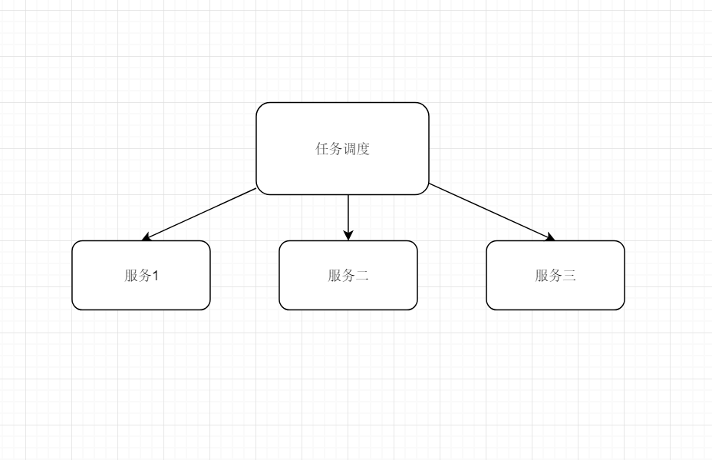

上图是一个单节点的任务调度，所有的服务的任务都在这里，一般来说服务的可靠性和性能不会很好，如果我们需要处理数据量很大的业务，最好还是使用分布式以及集群来处理，这样不但能加快我们处理业务的速度也能给架构提高可靠性，否则一旦任务调度的服务挂掉，那么将不能保证业务的正常处理。

分布式的任务调度实例如下图，

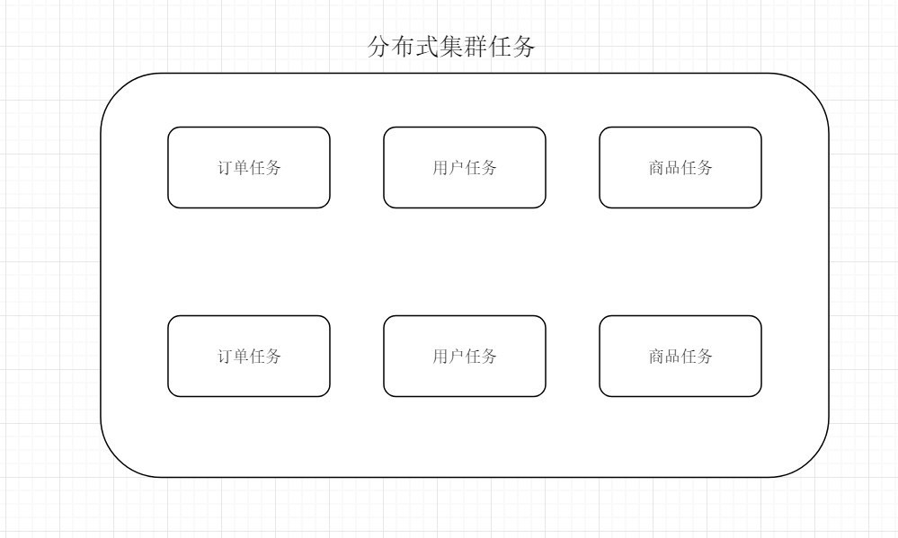

从上图可以看出来，当我们使用分布式集群的任务调度时，可以把一个大人物拆分成多个子任务，还可以在不同的服务器上同时执行不同的业务数据，所以分布式集群任务调度相对比单节点任务拥有巨大的优势

1. **Elastic-Job-lite**

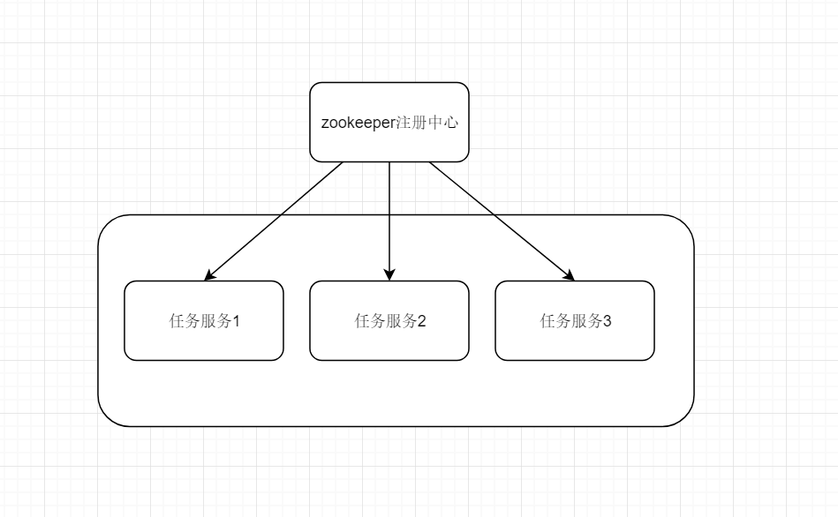

Elastic-job是一种分布式任务的调度框架，从上图可以看到，它使用了zookeeper做服务的注册中心，使得注册的服务能自发的进行调度，而且还可以对任务在进行拆分，实现分片。